DODATEK č. 1
SMLOUVA O ZAJIŠTĚNÍ SLUŽBY SVOZU A ODSTRANĚNÍ A VYUŽITÍ ODPADŮ
ČÍSLO SMLOUVY: ODP14/2022

SMLUVNÍ STRANY
Objednatel: | Základní škola a Mateřská škola Litvínov — Janov, Přátelství 160, okres Most
Zastoupená: | PhDr. Miroslavou Holubovou, ředitelkou
Sídlo: | Přátelství 160, Litvínov, Janov
IČO: | 00832502
Kontaktní osoba: | PhDr. Miroslava Holubová
Telefon: E-mail:
(dále jen jako „objednatel) a
Zhotovitel: | Technické služby Litvínov s. r. o.
Zápis v obchodním rejstříku: | zapsaná v OR u Krajského soudu v Ústí nad Labem, oddíl C, vložka  17505
Zastoupené: | Ing. Petrem Řeháčkem MBA, jednatelem společnosti
Sídlo: | S. K. Neumanna 1521, 436 01 Litvínov
Doručovací adresa: | S. K. Neumanna 1521, 436 01 Litvínov
ICO: | 254 23 835
Dič | CZ254 23 835
Kontaktní osoba:
Telefon: E-mail:
(dále jen jako „zhotovitel”)
Smluvní strany se dohodly na tomto Dodatku č. 1 ke Smlouvě o zajištění služby svozu a odstranění a využití odpadů č. ODP1412022 uzavřené dne 18.11.2022 (dále jen „Smlouva”), kterým se mění Příloha č. 1 ke Smlouvě č. ODP1412022 - CENÍK
Prohlášení smluvních stran
Smluvní strany prohlašují, že skutečnosti uvedené v tomto Dodatku nepovažují za obchodní tajemství a udělují svolení k jejich zpřístupnění ve smyslu zákona č, 106/1999 Sb., o svobodném přístupu k informacím.
Tento Dodatek bude v plném rozsahu uveřejněn v informačním systému registru smluv dle zákona č. 340/2015 Sb. zákona o registru smluv.
Obě strany prohlašují, že se s obsahem Dodatku před podpisem dobře seznámily a že obsah Dodatku odpovídá jejich svobodné vůli. Na důkaz toho připojují své podpisy.
Tento Dodatek se stává platným dnem 1. 4.2023 a podpisem, kterým obě smluvní strany potvrdí tento závazkový
Tento Dodatek nabývá účinnosti dnem, kdy objednatel uveřejní Dodatek v informačním systému registru smluv.
Dodatek byl vyhotoven ve dvou stejnopisech, z nichž po jednom stejnopise obdrží každá smluvní strana.
Ostatní ujednání Smlouvy zůstávají nezměněna.
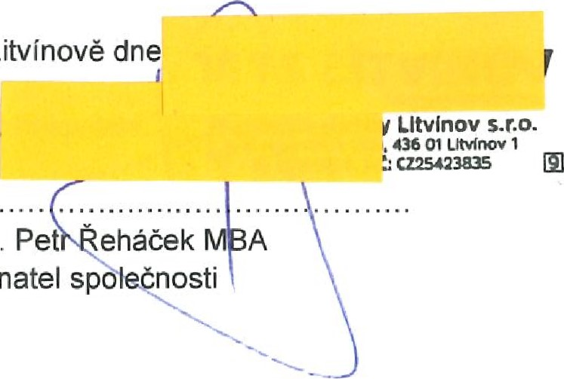
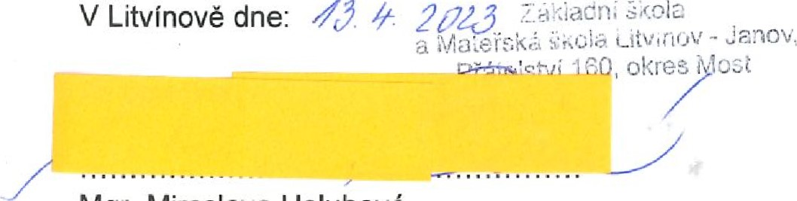
V Litvínově dne
jednatel
^{J}
Zy
4
2843
Za
Mgr. Miroslava Holubová Ing. ředitelka
Adresa rovozovn : Školská 104 Litvínov 8 |  |  |  | lčp: 1040832502
Sběrná nádoba | Cetnost vývozu | Odpad | Název odpadu | Stanoviště nádoby | Množství | Cena bez DPH | MJ
kontejner  1100 1 SKO | 1x7 | 200301 | Směsný komunální odpad | Školská 104, Litvínov 8 | 1 | 14 766,00 Kč | kus a rok
Celkem se stanovenou frekvencí |  |  |  |  |  | 14 766,00 Kč
Adresa rovozovn : Školská 125 Litvínov - Janov |  |  |  | lčp: 1250832502
Sběrná nádoba | Cetnost vývozu | Odpad | Název odpadu | Stanoviště nádoby | Množství | Cena bez DPH za MJ | MJ
kontejner  1100 1 SKO | 1x14 | 200301 | Směsný komunální odpad | Skolská 125,  Litvínov Janov | 1 | 7 383,00 Kč | kus a rok
Celkem se stanovenou frekvencí |  |  |  |  |  | 7 383,00 Kč
Proná'em nadob 1100 1 - SKO Cena za kus/rok
Adresa | rovozovn : | Přátelství 160 Litvínov - Janov - ICP: 1001806921 | 585 20 Kč
Adresa | rovozovn : | Gluckova 136 Litvínov - Janov - ICP: 1001806913 | 585 20 KČ
Adresa | rovozovn : | Gluckova 101 Litvínov - Janov - ICP: 1010832502 | 585 20 Kč
Adresa | rovozovn . | Skolská 104 Litvínov - Janov - ICP: 1040832502 | 585 20 Kč
Adresa | rovozovn : | Skolská 125, Litvínov - Janov - ICP: 1250832502 | 585 20 Kč
- Uvedené cenové podmínky jsou platné vždy do dne jejich změny, na které se obě smluvní strany dohodnou.
- V případě, že v průběhu smluvního období dojde ke změně počtu nádob na odpad, promítne se toto časově i do propočtu celkové ceny za sjednanou službu.
- Platnost uplatňovaných, stávajících, shora uvedených cenových podmínek skončí datem vyhlášení platnosti cenových změn, nových cenových podmínek.
- V případě změn nebo úprav výše uvedených položek v ceníku, bude toto oznamováno objednateli formou číslovaných dodatků ke smlouvě a to předem, před uplatněním nových cenových podmínek.
- Pokud nebude objednatel s cenovou úpravou souhlasit, sdělí toto písemnou formou zhotoviteli, a to do 10-ti dnů od obdržení návrhu na cenovou úpravu. V takovém případě má zhotovitel právo od smlouvy odstoupit, a to ke dni, ke kterému dochází ke změně ceny, což oznámí písemně objednateli a provede vyúčtování provedených výkonů k tomuto datu.
- Pokud objednatel po sdělení cenové změny tuto písemně neodmítne do 10-ti dnů ode dne oznámení, má se zato, že se změnou souhlasí,
- Na písemnou VYZVU objednatele je zhotovitel povinen nejpozději do 3 pracovních dní provést mimořádný svoz odpadových nádob.
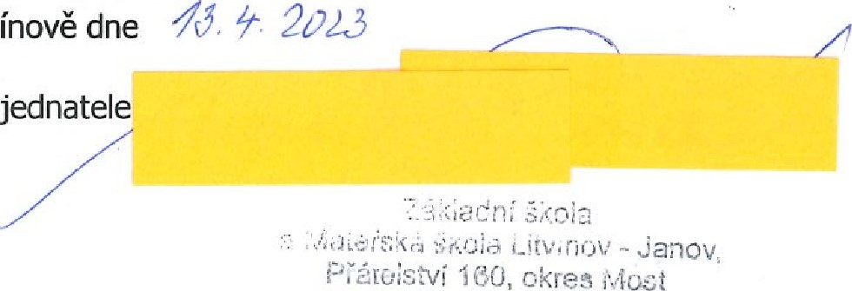
V Litvínově dne Za zhotovitele:
V
Litvínově
Za
objednatele
c,kres

PŘÍLOHA Č. 1 KE SMLOUVĚ Č. ODP14/2022 - CENÍK

AKTUALIZOVÁNO OD 1.4.2023
V této příloze č. 1, která je nedílnou součástí Smlouvy č, ODP/4/2022, jsou uvedeny typy poskytovaných služeb, které bude zhotovitel pro objednatele vykonávat.
Cen Sou uveden bez DPH,
Cena za užití či odstranění od adt včetně |  |  |  |  | ře ra
Adresa rovozovn : Přátelswí 160 Litvínov - Janov |  |  |  | lčp: | 1001806921
Sběrná nádoba | Cetnost ozu | Odpad | Název odpadu | Stanoviště nádob | Množství | Cena bez DPH za MJ rok | MJ
Sud 60 litrů | 1x7 | 200108 | Biologicky rozložitelný odpad z kuchyní a stravoven — bez specifikace | Přátelství 160,  Litvínov Janov | 1 | 270,00 Kč | kus a  svoz
Sud 30 litrů | Výzva | 200125 | Jedlý olej a tuk - bez specifikace | Přátelství 160,  Litvínov Janov | 1 | 168,00 Kč | kus a  svoz
kontejner  1100 1 SKO | 1x7 | 200301 | Směsný komunální odpad | Přátelství 160,  Litvínov Janov | 3 | 14 766,00 Kč | kus a rok
kontejner  1100 1 a ír | Výzva | 200101 | Papír a lepenka | Přátelství 160,  Litvínov Janov | 1 | 241,20 Kč | kus a  svoz
kontejner  1100 1 sklo | Výzva | 200102 | Sklo | Přátelství 160,  Litvínov Janov | 1 | 459,60 Kč | kus a  svoz
kontejner  1100 1 last | Výzva | 200139 | Plast | Přátelství 160,  Litvínov Janov | 1 | 349,20 Kč | kus a  svoz
Celkem se stanovenou frekvencí |  |  |  |  |  | 44 568,00 Kč
Adresa rovozovn : Gluckova 136, Litvínov 8 |  |  |  | lčp: | 1001806913
Sud 60 litrů | 1x7 | 200108 | Biologicky rozložitelný odpad z kuchyní a stravoven — bez specifikace | Gluckova 136, Litvínov 8 | 1 | 270,00 KČ | kus a  svoz
kontejner  1100 1 SKO | 1x7 | 200301 | Směsný komunální odpad | Gluckova 136, Litvínov 8 | 1 | 14 766,00 Kč | kus a rok
kontejner  1100 1 a ír | Výzva | 200101 | Papír a lepenka | Gluckova 136, Litvínov 8 | 1 | 241,20 KČ | kus a  svoz
kontejner  1100 1 sklo | Výzva | 200102 | Sklo | Gluckova 136, Litvínov 8 | 1 | 459,60 Kč | kus a  svoz
kontejner  1100 1 last | Výzva | 200139 | Plast | Gluckova 136, Litvínov 8 | 1 | 349,20 Kč | kus a svoz
Celkem se stanovenou frekvencí |  |  |  |  |  | 15 036,OO Kč
Adresa rovozovn : Gluckova 101, Litvínov 8 |  |  |  | lčp: | 1010832502
Sběrná nádoba | Cetnost vývozu | Odpad | Název odpadu | Stanoviště nádoby | Množství | Cena bez DPH za MJ | MJ
kontejner  1100 1 SKO | 1x14 | 200301 | Směsný komunální odpad | Gluckova 1011 Litvínov 8 | 1 | 7 383,00 Kč | kus a rok
Celkem se stanovenou frekvencí |  |  |  |  |  | 7 383,00 Kč

